1. **Crea un recurso ConfigMap con un dato que tenga como clave SERVIDOR_TEMPERATURAS y como contenido servidor-temperaturas:5000.ºº**

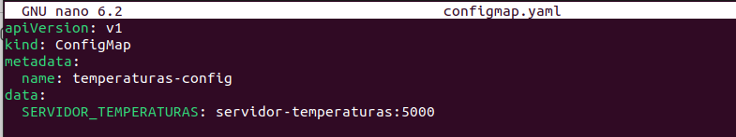



1. **Modifica el fichero de despliegue del frontend:** [**frontend-deployment.yaml**](https://drive.google.com/file/d/1lmhE3Ix5y_YVhC1obNlgu1i6dPlkuOAx/view?usp=drive_link) **para añadir la modificación de la variable TEMP_SERVER con el valor que hemos guardado en el ConfigMap.**

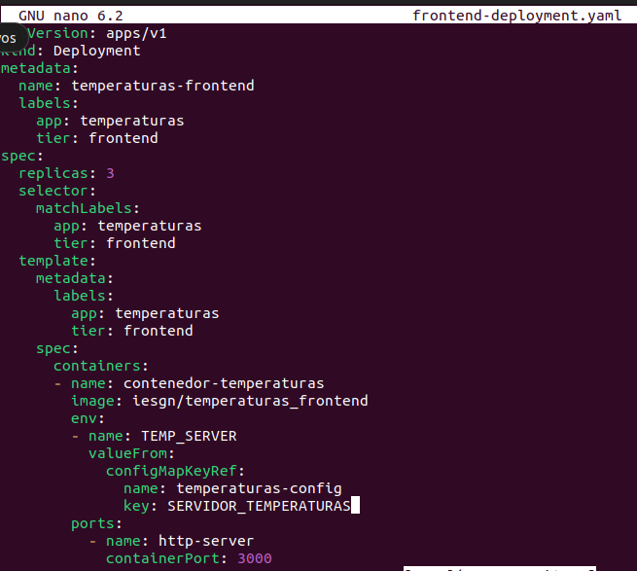



1. **Realiza el despliegue y crea el Service para acceder al frontend.**

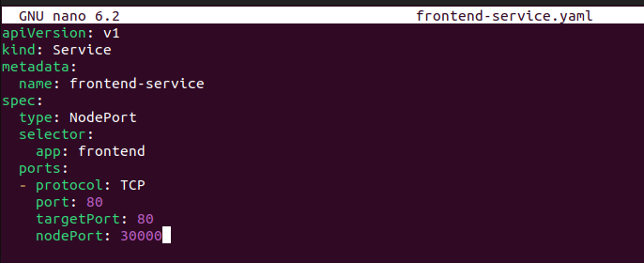



1. **Despliega el microservicio backend.**

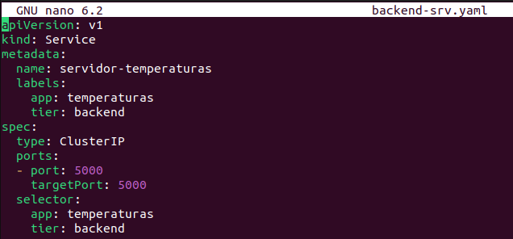



1. **Modifica el fichero** [**backend-srv.yaml**](https://drive.google.com/file/d/1ZRzCGELIIg6-5pimG_zPPcU2krJu30S9/view?usp=drive_link) **para cambiar el nombre del Service por servidor-temperaturas y crea el Service.**

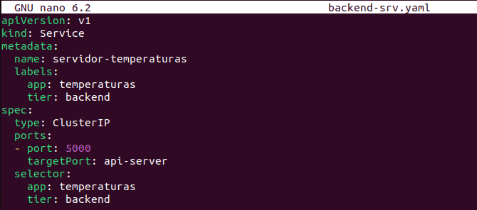



1. **Accede a la aplicación usando el puerto asignado al Service NodePort del frontend o creando el recurso Ingress.**

**Pantallazo donde se vea la definición del recurso ConfigMap (pantallazo1.jpg).**



**Pantallazo donde se vea la modificación del fichero frontend-deployment.yaml (pantallazo2.jpg).**



**Pantallazo donde se vea la modificación del fichero backend-srv.yaml (pantallazo3.jpg).**



**Pantallazo donde se compruebe que la aplicación está funcionando (pantallazo4.jpg).**